

**О пунктах государственной нивелирной сети**

Сегодня мы продолжаем разговор о пунктах государственной нивелирной сети. Напомним, что государственная нивелирная сеть (ГНС) - единая система высот на территории всей Российской Федерации, она является высотной основой всех топографических съемок и инженерно-геодезических работ, которые необходимы для экономики, науки и обороны страны. Нивелирные пункты заложены непосредственно в грунт или в стены зданий - металлические знаки с загадочными для большинства людей цифрами и надписями.

Не всем понятна уникальность и значимость этих отметок, а большинство о них просто не знают. Поэтому во время ремонтов, реконструкций, сносов домов они часто уничтожаются. Стенные марки заштукатуривают и закрашивают. И это нарушает сеть.

Одной из основных задач, стоящих перед Управлением, является обследование пунктов.

При обследовании нивелирных пунктов нашими специалистами помимо грунтовых реперов были обнаружены и обследованы стенные реперы, расположенные на зданиях общего пользования: на доме № 18 на Витебском шоссе, доме № 64 на улице Крупской, на здании городской больницы на улице Фрунзе дом № 40, на здании поликлиники в микрорайоне Южном дом № 79, на одном из зданий АО «Рынок «Южный», на здании Воскресенской церкви. Также нашими специалистами был обследован пункт нивелирной сети, заложенный на здании железнодорожного вокзала станции Рославль-1 более ста двадцати лет назад – его марка датирована 1902 годом. Здание железнодорожного вокзала станции Рославль-1 – объект культурного наследия России регионального значения.

Сохранность и поддержание пунктов в рабочем состоянии напрямую влияет на качество выполнения топографических, геодезических, изыскательских, кадастровых работ. Геодезические пункты, в том числе пункты государственной нивелирной сети, относятся к федеральной собственности и находятся под охраной государства!

Необходимо отметить, что наибольшее количество пунктов повреждается и уничтожается при строительстве и реконструкции зданий и сооружений, автомобильных дорог, линий электропередач, магистральных трубопроводов и др., при разборке, сносе, реконструкции и ремонте зданий, подготовке строительного участка, производстве земляных работ.

В целях обеспечения сохранности пунктов устанавливаются охранные зоны, в границах которых запрещается проведение работ, которые могут послужить причиной повреждения или уничтожения пункта.

Управление Росреестра по Смоленской области напоминает правообладателям объектов недвижимости, на которых расположены нивелирные пункты, об обязанности сохранять их, предоставлять беспрепятственный доступ для выполнения геодезических работ и обследования, а также в случае обнаружения повреждения или уничтожения пунктов уведомлять об этом Управление.

Повреждение, уничтожение, снос пунктов влечет наложение административного штрафа: на граждан в размере от пяти тысяч до десяти тысяч рублей, на юридических лиц - от пятидесяти тысяч до двухсот тысяч рублей.

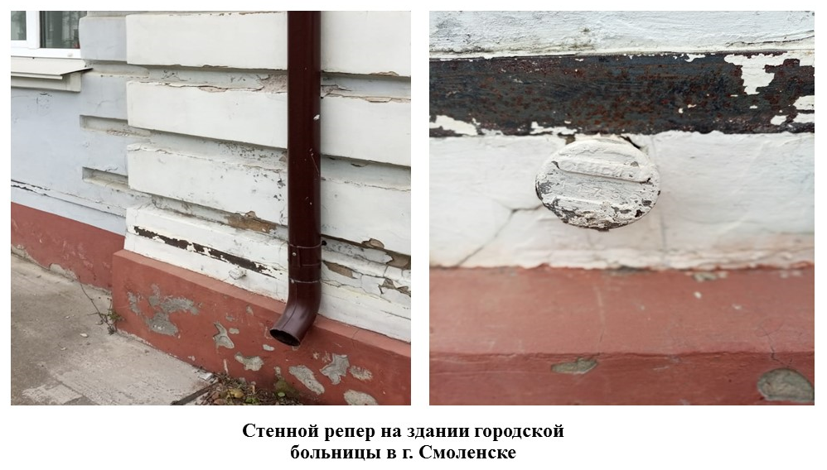

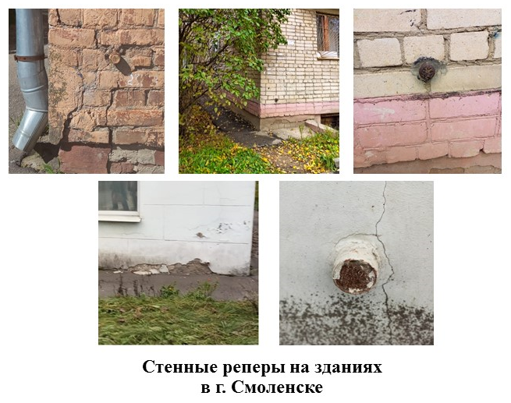

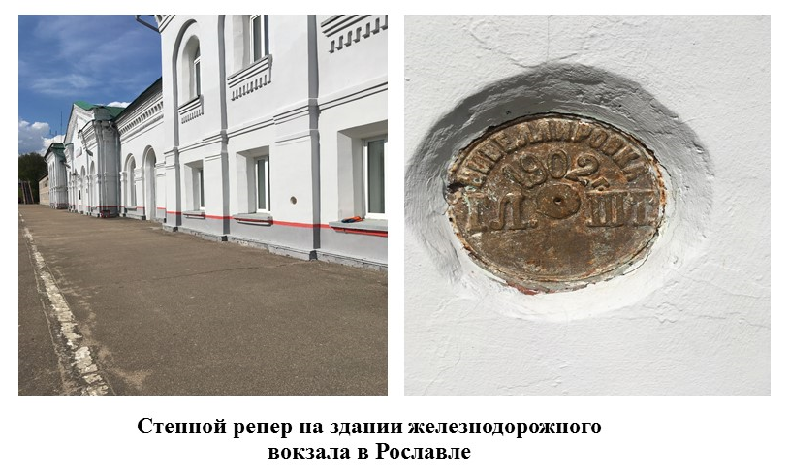

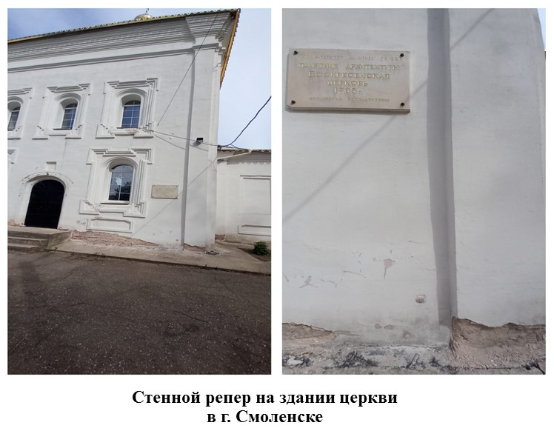

Пресс-служба Управления Росреестра по Смоленской области

Тел.: (4812) 35-12-37

E-mail: rosreestr.67region@bk.ru, 67_upr@rosreestr.ru

Адрес: 214025, г. Смоленск, ул. Полтавская, д. 8